专题三：数列(2) 2012.3.13
核心考点二：待定系数转化为辅助数列（等比数列）
练习：
- 已知数列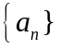中，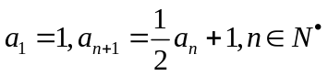，求数列的通项公式.

- 已知数列中，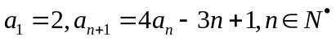，求数列的通项公式.

- 已知数列中，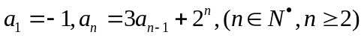，求数列的通项公式.

4.数列满足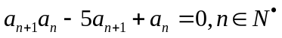，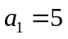，求数列的通项公式。

核心考点三：特征根法和不动点法求数列的通项
结论：
1.二阶递推数列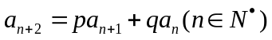
若方程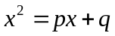有两不等的特征根，则其通项公式为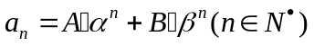，其中由初始值确定；
若方程有两相等的特征根，则其通项公式为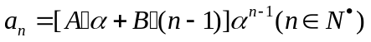，其中由初始值确定；
2.分式线性递推数列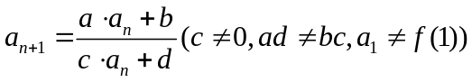
若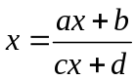有两个不相等的特征根，则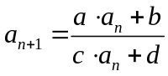可变形为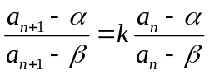；
若有两个相等的特征根，则可变形为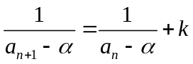；
例1.数列满足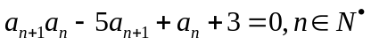，，求数列的通项公式。

练习：
1.设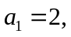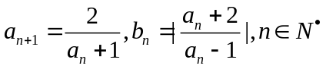，则数列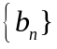的通项公式为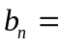 ；

2.已知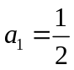，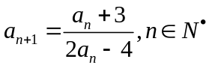，则数列的通项公式为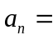 ；

例2.在数列中，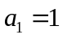，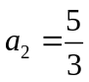，且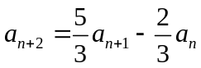，，求数列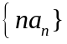的前项的和.

